Формирование экологических представлений у детей раннего возраста
Ранний возраст - самое благоприятное время для накопления представлений об окружающем мире. Ребёнок исследует, тянется к красивому, яркому. Всё это он может увидеть в природе, и всё это для него в первые, всё удивляет и радует. Начинать экологическое воспитание можно и нужно с момента поступления ребёнка в детский сад. Ознакомление с объектами природы, их частями, основными свойствами, наглядными способами функционирования в совершенно определённых условиях - это и есть формирование первоначальных экологических представлений, которые являются основой правильного отношения к живым существа, правильного взаимодействия с ними. Правильное отношение к живым существам является конечным результатом, показателем экологической воспитанности. Проявляется это в раннем возрасте лишь в добровольном и активном участии детей в совместной с взрослым деятельности.
Мой опыт работы показал, что важно специально учить малышей всматриваться, любоваться, радоваться и восхищаться красотой мира природы, воспитывать наблюдательность, любознательность, доброе и бережное отношение к объектам природы. В своей работе с детьми по экологическому воспитанию, я использую прежде всего постоянные, многократно повторяющиеся наблюдения за растениями, объектами и явлениями живой и не живой природы в сочетании с играми, поисковыми действиями, чтением детских книг, использованием поговорок, потешек и с музыкальной деятельностью, а также реализацией проектов , таких как «Огород на окне», «Домашние и дикие животные», «Времена года». Провожу с малышами ежедневный уход за комнатными растениями нашего уголка природы. На прогулках хорошей традицией стала забота о птицах, особенно зимой. Ухаживая за растениями и птицами, дети учатся заботливому и бережному отношению к ним.
Большие возможности в воспитании экологических чувств по отношению к окружающему миру заложены в играх. В своей работе с малышами я использую экологические игры типа " Сад - огород ", " Кто прилетел на кормушку "; подвижные игры, например, " У медведя во бору ", " Лохматый пёс "; строительные игры: " Построим домик для зайчика ", " Строим мостик через речку".
Экологическое воспитание я осуществляю через весь педагогический процесс - в повседневной жизни и на занятиях. Малыши не просто лепят или рисуют, они готовят угощение для наших друзей. В совместной деятельности с детьми рассматриваем и читаем книги о природе, животных. Провожу беседы на темы: "Холодно ли птицам зимой", " Как живут наши комнатные растения в выходной день" и т. п. Перед каждой такой беседе, я ставлю перед собой цель не только пробудить у малыша интерес к природе, показать детям, какой прекрасный мир их окружает, но и доступно объяснить, почему нужно любить и беречь природу.
Ведущим видам деятельности в экологическом воспитании младших дошкольников является неоднократно повторяющееся сенсорное обследование предметов, объектов природы и практическое манипулирование с ними. Всё, что можно дать детям в руки, я предлагаю им для обследования, в которое включаю как можно больше органов чувств.
Песок, вода круглогодично присутствуют в группе. Дети изучают их свойства, играют с ними, проявляют творческие качества, развивают воображение и сенсомоторные способности, а также мелкую моторику. В центре воды и песка малыши играют, пересыпают песок из ладошки в ладошку, из совка в формочку, закапывают в него различные предметы и откапывают их, строят горки, дорожки, выясняем, из какого песка можно лепить и строить, а из какого нет. Проводятся игры с водой : "Маленькие уточки", " Плывёт кораблик", дети льют водичку, переливают.
Работая с детьми по теме "Экологическое воспитание ", я учу каждого ребёнка любить и беречь окружающий мир и считаю, что достижение этой цели невозможно без помощи и поддержки семьи.
Очень важно привлечь родителей к участию в конкурсах, выставках, развлечениях. В нашем дошкольном учреждении заранее вывешивается яркое, красочное сообщение о проведении мероприятия. Родители не остаются равнодушными, они собирают рисунки, фотографии, готовят вместе с детьми поделки из природного и бросового материала. Участие каждой семьи не остаётся без внимания.
Подводя итоги работы, хочется отметить, что проводиться она не зря! Наблюдая за растениями и животными, ухаживая за комнатными растениями, огородом на окне, дети стали замечать то, на что раньше не обращали внимание. Я считаю, что экологическое воспитание способствует всестороннему развитию ребёнка. Оно направлено на развитие познавательных интересов, на развитие личности ребёнка: умение сравнивать и обобщать собственные наблюдения, видеть и понимать красоту окружающего мира, на совершенствование речи дошкольника, его мышления, творческих способностей, культуры чувств.
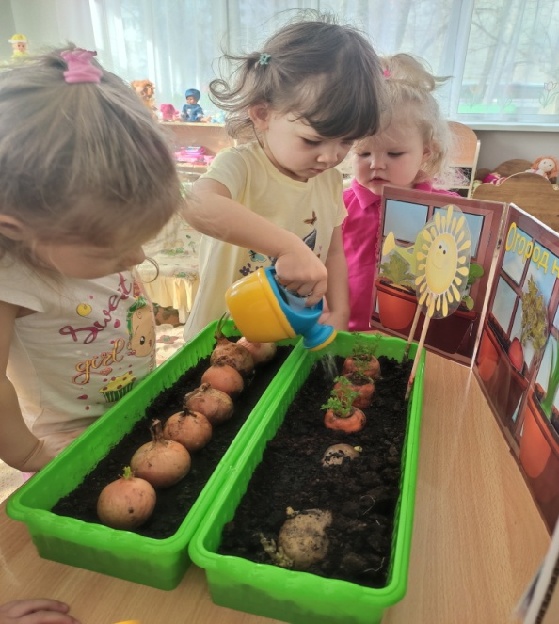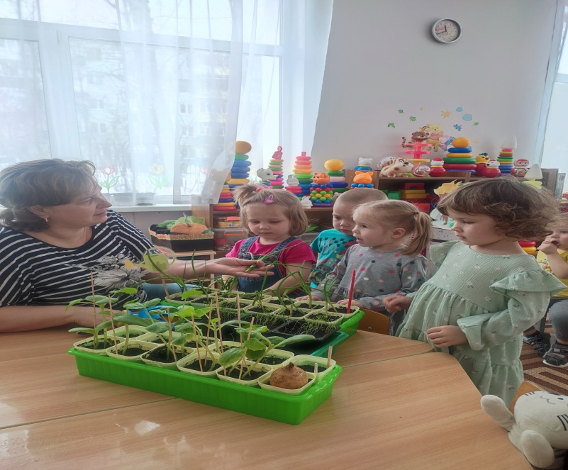
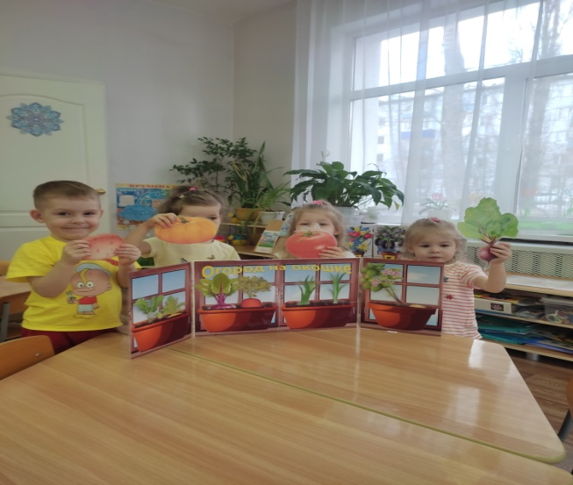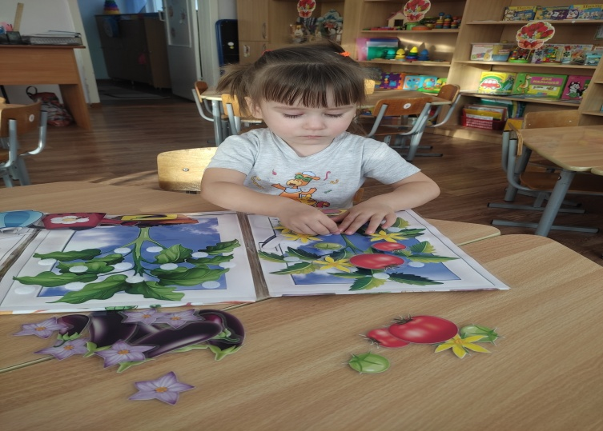
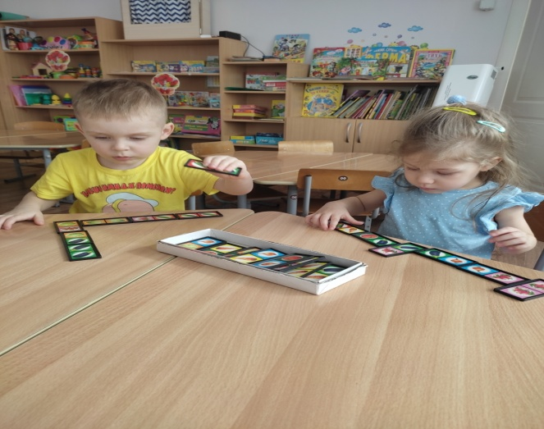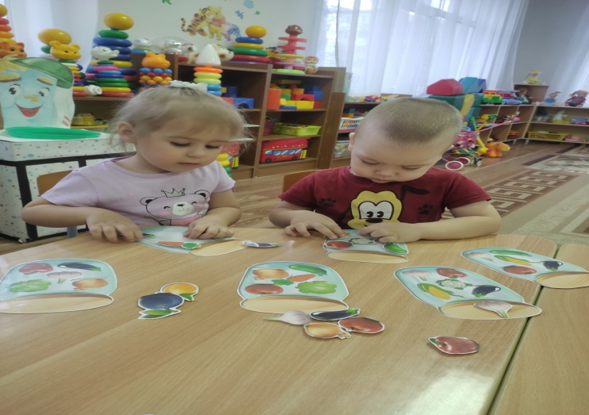
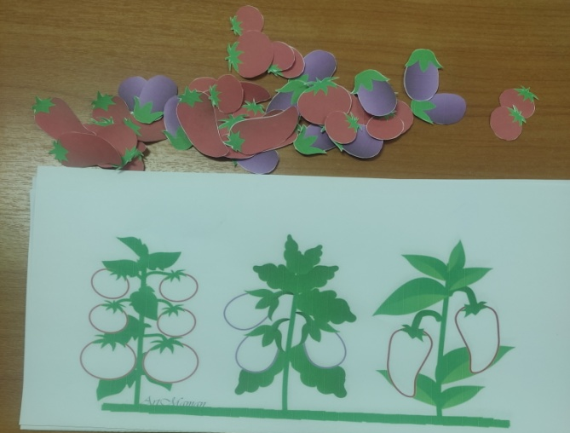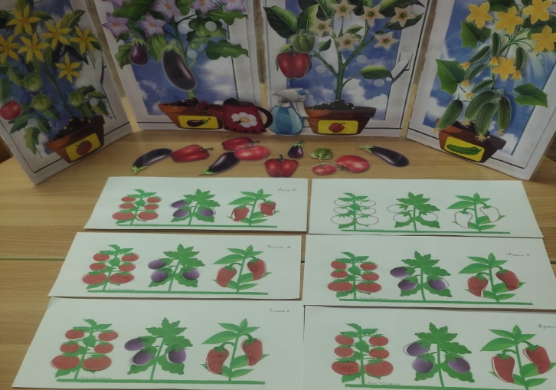
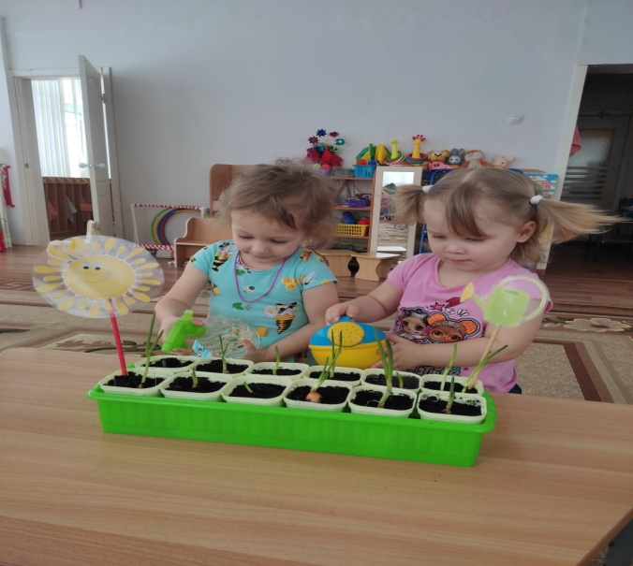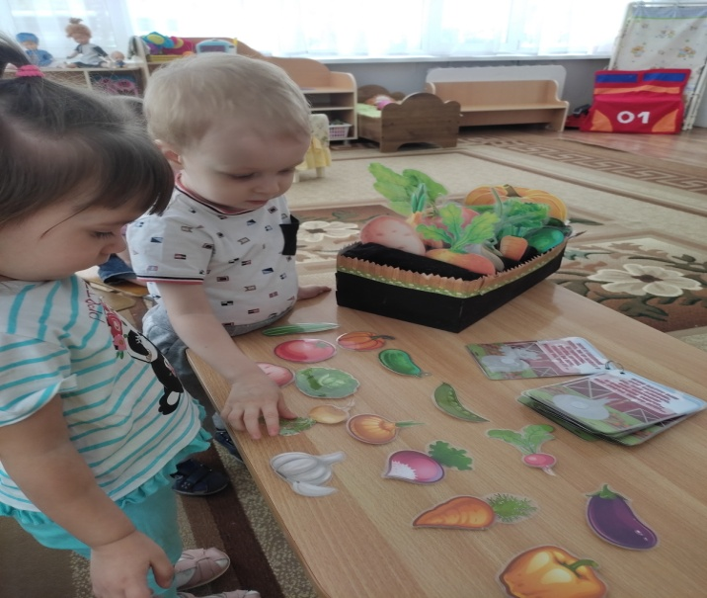
Шаблоны для рисования и аппликации
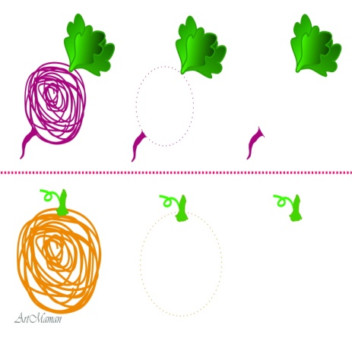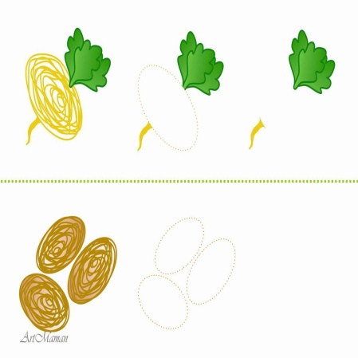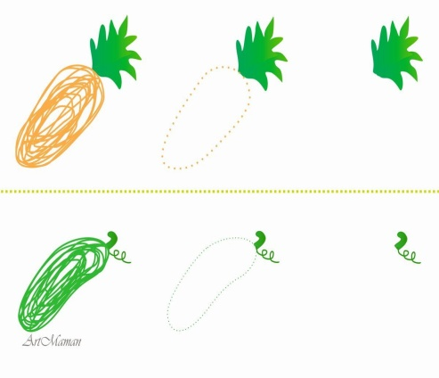
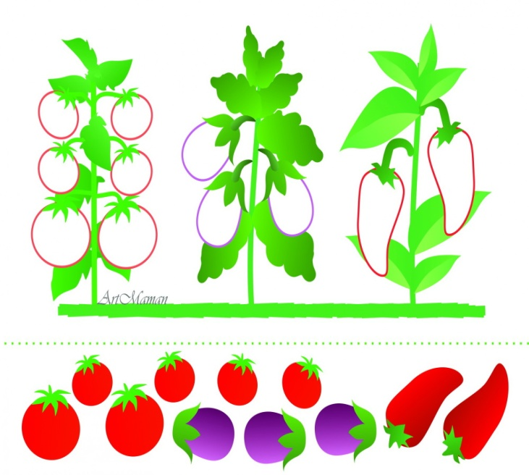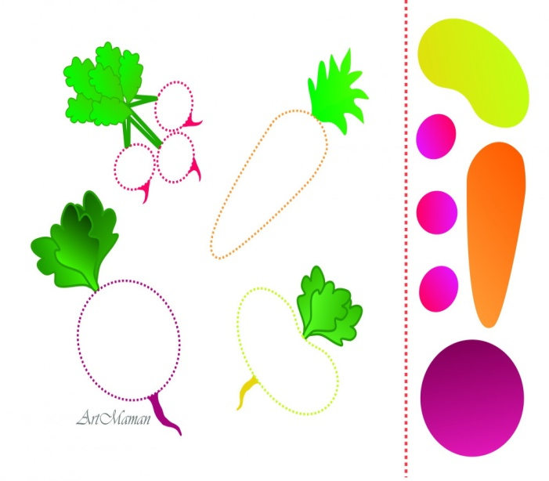
Картотека дидактических игр на тему «Фрукты и овощи»

- Дидактическая игра «В борщ или в компот»
Цель: учить классифицировать овощи и фрукты, знакомить со спецификой приготовления борща и компота. Развивать речь и память.
Игровые правила: На доске или мольберте выставлены картинки «кастрюля» и «банка». Дети получают по 2-3 предметные картинки с изображением овощей и фруктов. Каждый ребенок, называя картинку, помещает ее соответственно либо « в борщ» ( « в кастрюлю»), либо « в компот» (в « банку»).

- Дидактическая игра «Волшебный сундучок»
Цель: Расширять представления о форме, величине, цвете; развивать навыки сравнения предметов.
Материал: настоящие фрукты и овощи, коробка с прорезью.
Игровые правила: Воспитатель берет мешочек и кладет в него фрукты и овощи,(перемешивает). Всех детей рассаживает на стульчики .
Ход игры.
Желающий ребенок подходит к сундучку, опускает руку в прорезь и нащупывает там какой-либо объект (фрукт или овощ). Далее, не вынемая этот предмет пытается догадаться, что именно он нащупал, используя при этом только тактильные ощущения.

- Дидактическая игра «Подбери одежку»
Цель: формировать у детей представления об овощах и фруктах (форма, цвет), развивать речь, мышление, восприятие.
Материалы: разноцветные карточки, соответствующие тем или иным цветам фруктов и овощей, трафареты фруктов и овощей. Ребенку дают трафарет (фрукт или овощ), спрашивают, на что похоже это контурное изображение и предлагают найти для него «одежку», т.е. представить этот фрукт (овощ) в реальности и подобрать характерный для него цвет. Приложить трафарет к выбранной карточке, показать результаты и озвучить свой выбор.

- Дидактическая игра «Четвертый лишний»
Цель: Закрепить умение находить четвертый лишний предмет и объяснять, почему он лишний.
Задачи.• Развивать словесно-логическое мышление, умение классифицировать, сравнивать, обобщать, устанавливать причинно-следственные, пространственновременные, логические связи.
• Развивать зрительное восприятие.
• Развивать монологическую и диалогическую речь
.• Воспитывать внимательность
Материалы: карточки с изображением четырех объектов, один из которых не подходит под общую классификацию. Задание детям: найти и назвать лишний предмет, объяснить, почему он лишний.

- Дидактическая игра «Вершки и корешки»,
Цель: Закреплять знания о том, что в овощах есть съедобные корни - корешки и плоды - вершки, у некоторых овощей съедобны и вершки и корешки; упражнять в составлении целого растения из его частей.
Игровые правила. Искать свой вершок или корешок можно только по сигналу. С одним и тем же игроком вставать в пару все время нельзя, надо искать и другую пару.
Игровые действия. Поиск пары; составление целого растения. Ход игры.
Вариант 1.
После уборки урожая на своем огороде взрослый собирает детей, показывая им, какой хороший урожай они вырастили, хвалит их за полезный труд. Затем уточняет знания детей о том, что у одних растений бывают съедобные корни - корешки, у других плоды - вершки, а у некоторых растений съедобны и вершки и корешки. Взрослый объясняет правила игры: - Сегодня мы поиграем в игру, которая так и называется "Вершки и корешки". У нас на столе лежат вершки и корешки растений - овощей. Мы сейчас разделимся на две группы: одна группа будет называться вершки, а другая - корешки. (Дети делятся на две группы.) Здесь на столе лежат овощи; дети первой группы берут себе в руку по вершку, а дети второй - по корешку. Все взяли? А теперь по сигналу (хлопку в ладоши) вы все разбежитесь по участку и побегаете врассыпную. Когда услышите сигнал "Раз, два, три - свою пару найди!", быстро найдите себе пару: к своему вершку - корешок. Игра повторяется, но уже искать надо другой вершок (или корешок). Нельзя все время становиться в пару с одним и тем же игроком.
Вариант 2.
Вершки (или корешки) стоят на месте. По площадке бегает только одна подгруппа ребят. Взрослый дает сигнал: "Корешки, найдите свои вершки!". Дети должны стать так, чтобы ботва и корень составили одно целое.
- Дидактическая игра «Угадай по описанию»,
Цель: закреплять знания детей о фруктах и овощах, развивать образное мышление, память, учить устанавливать логические связи, умение слушать и анализировать речь воспитателя. Материалы: муляжи фруктов, овощей или их картинки. Игровые правила. Детям четко и внятно описывают тот или иной фрукт или овощ, называя его характерные признаки, особенности использования и др. Дети, анализируя полученные сведения, пытаются догадаться, о каком объекте идет речь, называют его. За правильный ответ ребенок получает какое-либо поощрение (карточку, фишку и т.п.). Воспитатель показывает угаданный фрукт или овощ и еще раз проговаривает его особенности и свойства.
- Дидактическая игра «Отгадай по вкусу, запаху»
Цель: закреплять знания детей о фруктах и овощах, развивать сенсорные навыки, вкусовые ориентиры, развивать образное мышление, речь Материалы: вымытые фрукты и овощи, разложенные на подносе, нож, салфетки Игровые правила: дети сидят полукругом возле подноса с овощами и фруктами. Воспитатель предлагает детям узнать по запаху или вкусу тот или иной овощ или фрукт. Вызывается желающий, ему завязывают глаза. Воспитатель при всех отрезает кусочек от чего-либо, лежащего на подносе. Ребенку дают сначала понюхать этот кусочек. Если по запаху узнать фрукт (овощ) не удается, то дают попробовать. Ребенок должен назвать то, что это было. За правильный ответ ребенок получает какое-либо поощрение (карточку, фишку и т.п.).

- Дидактическая игра «Сложи картинку»
Материалы: карточки размером с изображением фруктов и овощей, разрезанные на 4 части.
Цель: учить детей составлять целое из частей, опираясь на цвет, форму. Знать названия овощей и фруктов.
Игровые действия: Сначала перед детьми выкладывают несколько целых картинок, на которых нарисованы овощи и фрукты. Затем все картинки перемешивают. Дается задание – найти части, составляющие картинку и сложить еѐ.

